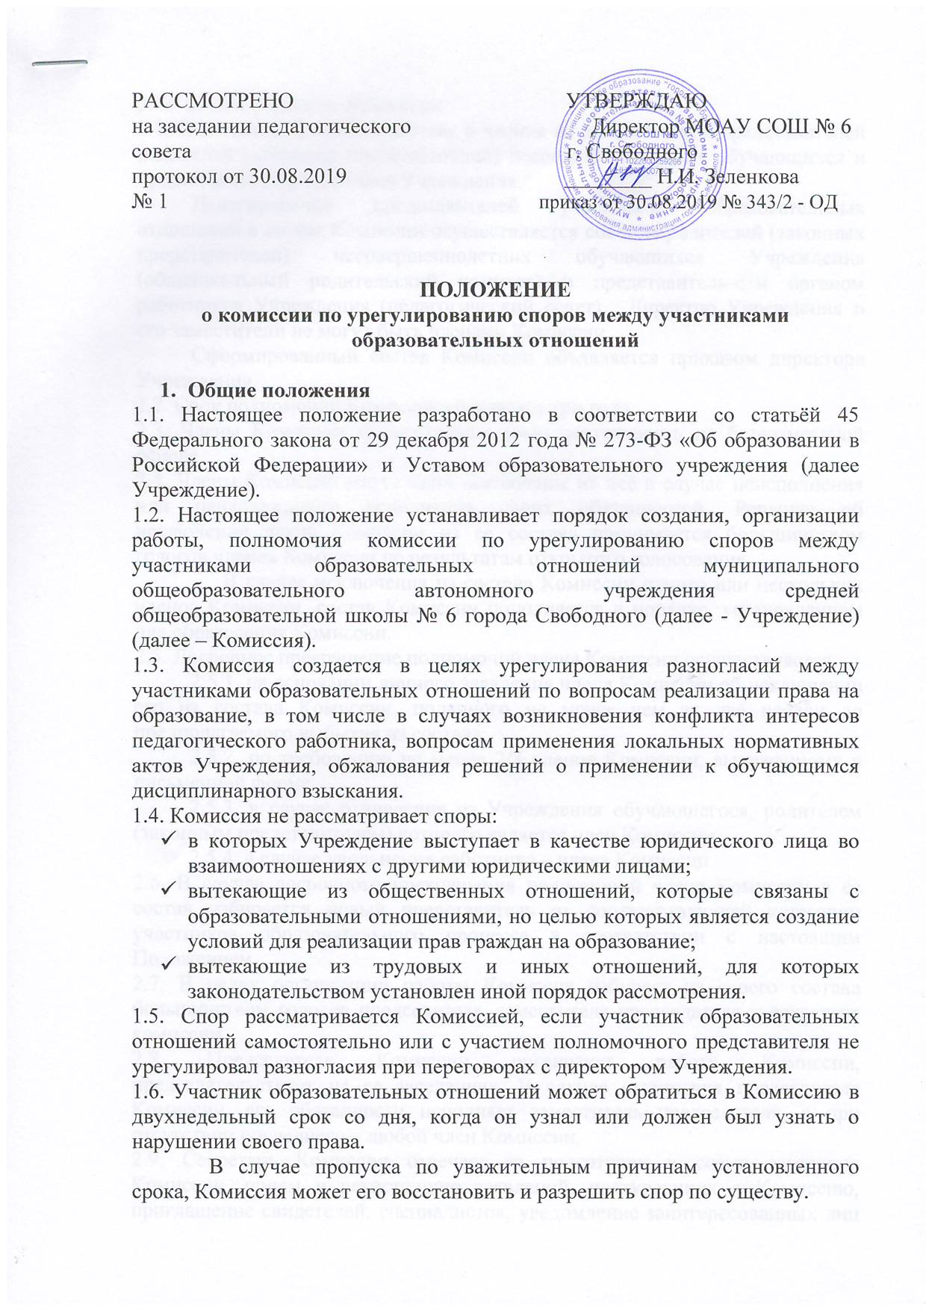2. Порядок создания Комиссии
2.1. Комиссия создается в составе 6 членов из равного числа представителей родителей (законных представителей) несовершеннолетних обучающихся и представителей работников Учреждения.
Делегирование представителей участников образовательных отношений в состав Комиссии осуществляется советом родителей (законных представителей) несовершеннолетних обучающихся Учреждения (общешкольный родительский комитет)и представительным органом работниковУчреждения (педагогический совет). Директор Учреждения и его заместители не могут быть членами Комиссии.
Сформированный состав Комиссии объявляется приказом директора Учреждения.
2.2. Срок полномочий Комиссии составляет два года.
2.3. Члены Комиссии осуществляют свою деятельность на безвозмездной основе.
2.4. Члены Комиссии могут быть исключены из неё в случае неисполнения или ненадлежащего исполнения своих обязанностей. Решение об исключении члена Комиссии из ее состава принимается большинством голосов членов Комиссии по результатам открытого голосования.
В случае исключения из состава Комиссии одного или нескольких членов Комиссии, состав Комиссии пополняется в порядке, установленном для образования Комиссии.
2.5. Досрочное прекращение полномочий члена Комиссии осуществляется:
2.5.1. на основании личного заявления члена Комиссии об исключении его из состава Комиссии, поданного не менее чем за две недели до предполагаемого выбытия из состава;
2.5.2. по требованию не менее 2/3 членов Комиссии, выраженному в письменной форме;
2.5.3. в случае отчисления изУчреждения обучающегося, родителем (законным представителем) которогоявляется член Комиссии,
2.5.4. в случае увольнения работника – члена Комиссии.
2.6. В случае досрочного прекращения полномочий члена Комиссии в ее состав избирается новый представитель от соответствующей категории участников образовательного процесса в соответствии с настоящим Положением.
2.7. В целях организации работы Комиссия избирает из своего состава большинством голосов председателя, заместителя председателя и секретаря комиссии.
2.8. Председатель Комиссии организует работу Комиссии, председательствует на ее заседаниях. В случае отсутствия председателя Комиссии, его обязанности исполняет заместитель председателя, а при отсутствии последнего – любой член Комиссии.
2.9. Секретарь Комиссии отвечает за подготовку и созыв заседания Комиссии, прием и регистрацию заявлений, поступающих в Комиссию, приглашение свидетелей, специалистов, уведомление заинтересованных лиц о месте и времени рассмотрения заявления, ведение протокола заседания Комиссии.
2.10. Организационно – техническое обеспечение деятельности Комиссии осуществляется Учреждением.

3. Порядок рассмотрения споров
3.1.Комиссия рассматривает спор на основании письменного заявления участника образовательных отношений или его полномочного представителя, в котором указываются существо спора, требования и ходатайства, прилагаемые к заявлению документы, а также дата подачи заявления. Заявление должно быть подписано.
Заявления в Комиссию подаются секретарю Комиссии или почтовым отправлением с уведомлением о вручении.
Поданные заявления подлежат обязательной регистрации в журнале, где отражается ход рассмотрения спора и решение Комиссии.
3.2. В Комиссию вправе обращаться обучающиеся, их родители(законные представители), в том числе, от собственного имени, педагоги, руководящие работники образовательной организации.
3.3. Комиссия собирается по мере необходимости. Решение о проведении заседания Комиссии принимается ее председателем на основании обращения (жалобы, заявления, предложения)участника образовательных отношений не позднее 7учебных дней с момента поступления такого обращения.
3.4. Комиссия принимает решения не позднее 10 учебных дней с момента начала его рассмотрения. Заседание Комиссии считается правомочным, если на нем присутствовало не менее3/4 членов Комиссии.
3.5. Лицо, направившее в Комиссию обращение, вправе присутствовать при рассмотрении этого обращения на заседании Комиссии. Лица, чьи действия обжалуются в обращении, также вправе присутствовать на заседании Комиссии и давать пояснения.
Для объективного и всестороннего рассмотрения обращений Комиссия вправе приглашать на заседания и заслушивать иных участников образовательных отношений. Неявка данных лиц на заседание Комиссии либо немотивированный отказ от показаний не являются препятствием для рассмотрения обращения по существу.
3.6. Рассмотрение спора в отсутствие заявителя или его полномочного представителя допускается лишь по письменному заявлению участника образовательных отношений.
3.7. В случае неявки заявителя или его полномочного представителя на заседание Комиссии рассмотрение спора откладывается. В случае повторной неявки заявителя или его полномочного представителя без уважительных причин, Комиссия может вынести решение о снятии вопроса с рассмотрения, что не лишает участника образовательных отношений права подать заявление о рассмотрении спора повторно в пределах срока, установленного в п. 1.6. настоящего Положения.
3.8. Комиссия имеет право приглашать на заседания свидетелей, необходимых специалистов. По требованию Комиссии директор Учреждения обязан в установленный Комиссией срок представлять ей необходимые документы.
Стороны спора вправе представлять доказательства, участвовать в их исследовании, задавать вопросы лицам, участвующим в заседании Комиссии, заявлять ходатайства, давать письменные и устные объяснения по существу спора и по другим вопросам, возникающим в ходе рассмотрения спора.
3.9. Комиссия принимает решение простым большинством голосов членов, присутствующих на заседании Комиссии.
Член Комиссии, не согласный с решением большинства, обязан подписать протокол заседания Комиссии, но вправе изложить в нем своё особое мнение.
3.10. Решение Комиссии оформляется протоколом.
В решении Комиссии указываются:
- полное наименование Учреждения в соответствии с ее Уставом;
- фамилия, имя, отчество участника образовательных отношений, обратившегося в Комиссию;
- дата обращения в Комиссию и дата рассмотрения спора;
- существо спора;
- фамилии, имена, отчества членов Комиссии и дркгих лиц, присутствовавших на заседании;
- решение и его обоснование (со ссылкой на закон, иной нормативный, в том числе локальный акт);
- срок исполнения решения;
- результаты голосования.
Копии решения Комиссии, подписанные председателем комиссии или его заместителем, вручаются сторонам спора или их полномочным представителям в течение трёх учебных дней со дня принятия решения.
3.11. В случае установления фактов нарушения прав участников образовательных отношений, Комиссия принимает решение, направленное на восстановление нарушенных прав. На лиц, допустивших нарушение прав обучающихся, родителей (законных представителей) несовершеннолетних обучающихся, а также работников Учреждения,Комиссия возлагает обязанности по устранению выявленных нарушений и (или) недопущению нарушений в будущем.
Если нарушения прав участников образовательных отношений возникли вследствие принятия решения образовательной организацией, в том числе вследствие издания локального нормативного акта, Комиссия принимает решение об отмене данного решения образовательной организации (локального нормативного акта) и указывает срок исполнениярешения.
3.12. Комиссия отказывает в удовлетворении жалобы на нарушение прав заявителя, если посчитает жалобу необоснованной, не выявит факты указанных нарушений, не установит причинно-следственную связь между поведением лица, действия которого обжалуются, и нарушением прав лица, подавшего жалобу или его законного представителя.
3.13. Комиссия вправе отказать в рассмотрении спора в связи с неподведомственностью спора Комиссии или пропуском без уважительных причин срока обращения в Комиссию, приняв соответствующее мотивированное решение.
Если при голосовании за решение по существу спора голоса членов Комиссии разделились поровну, Комиссия принимает решение об отказе в рассмотрении спора.
3.14. Любое решение Комиссии может быть обжаловано в установленном законодательством Российской Федерации порядке.

4. Исполнение решений Комиссии
4.1. Решение Комиссии обязательно для исполнения всеми участниками образовательных отношений и подлежит исполнению в указанный срок.
4.2. Обжалование решения Комиссии не приостанавливает исполнения вынесенного Комиссией решения.

5. Делопроизводство Комиссии
5.1. Журнал регистрации заявлений, жалоб, обращений.
5.2. Протоколы заседаний Комиссии.

Настоящее положение утверждено с учетом мнения совета обучающихся (протокол от _________ № ___), совета родителей (законных представителей) несовершеннолетних обучающихся (протокол от ________ № ___) и педагогического совета МОАУ СОШ № 6 г. Свободного (протокол от 30.08.2019 № 1).

Приложение 1

Примеры грубых нарушений прав граждан
в сфере общего образования

- Незаконный отказ в зачислении в образовательную организацию, воспрепятствование доступности образования.
- Предоставление образовательных услуг, не соответствующих требованиям федеральных государственных образовательных стандартов.
- Нарушение права обучающихся на предоставление им в бесплатное пользование учебников и другой учебной литературы.
- Нарушение санитарных правил и нормативов организации образовательного процесса, питания и отдыха обучающихся, нарушение требований к обеспечению безопасности в образовательных организациях.
- Предъявление требований о внесении пожертвований, оплате (проведении) ремонта образовательных организаций.
- Проведение мероприятий, не предусмотренных учебными планами, во время учебных занятий.
- Привлечение обучающихся к труду, не предусмотренному образовательными программами, без их согласия.
- Применение методов воспитания, связанных с физическим и (или) психическим насилием над личностью обучающегося.
- Умаление чести, достоинства и деловой репутации участников образовательных отношений, нарушение их имущественных прав.
- Отсутствие в образовательной организации локальных актов, регулирующих реализацию образовательных программ.
- Отсутствие (недостаток) объективности в оценивании знаний и учебных достижений обучающихся.
- Несоблюдение требований о защите персональных данных обучающихся и их законных представителей.
- Несвоевременное оказание помощи обучающимся, пострадавшим во время образовательного процесса, сокрытие случаев причинения вреда здоровью обучающихся.
- Несообщение в правоохранительные органы, органы по защите прав детей о фактах нарушения прав детей со стороны родителей (законных представителей) и иных лиц.

